Yo, Vlado Mirosevic Verdugo, diputado por Arica y Parinacota, otorgo Patrocinio o Adhesión, según corresponda, a la Iniciativa Juvenil de Ley “Proyecto de Ley de Salud Mental”, presentada por los estudiantes del Colegio Everest de la Comuna de lo Barnechea, Región Metropolitana, en el marco de la versión XI del Torneo Delibera organizado por la Biblioteca del Congreso Nacional.

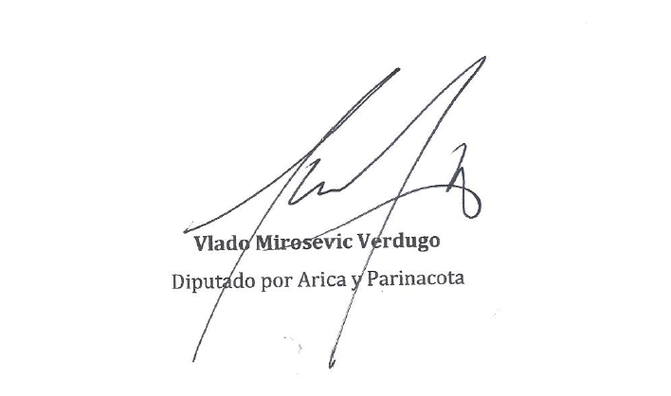
Valparaíso, mayo de 2019

